皆 様
明けましておめでとうございます。旧年中はお世話になりました。手島利夫です。

さて、私は昨年の春頃から、「日本の学校教育を大きく変えるには議員さん方のお力（教育行政への指導力）も欠かせない」と強く思っておりました。この思いに対して、今回、取手市議会公明党の方々が反応してくださいました。
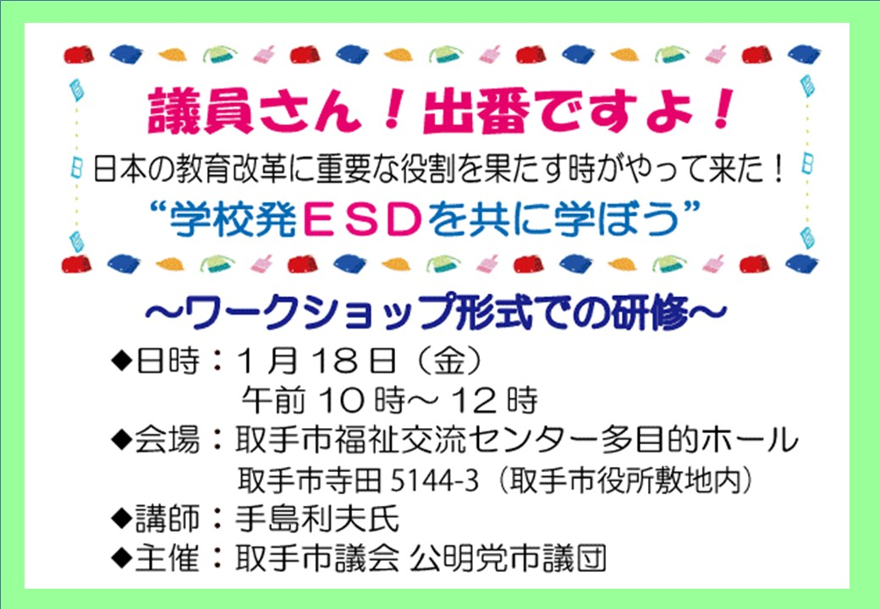
上記のように1月18日には茨城県で、各市会議員さん方を相手に「議員さん！出番ですよ！！」をタイトルに、2時間の研修会が開かれます。（たまたま、公明党さんからお話をいただいていますが、私は何党さんにでも協力するつもりでおります）
2月1日にはアグネスチャンさんとユニセフの丘の上で「世界の持続可能な未来」を占えることになりました。（もちろん、占いにはひなげしの花が必要かと思っております）
また、同じ2月１３日ですが Ｊpowerさんの「エコ・エネカフェ」では、カードゲームを使わないで、主体的・対話的にSDGｓにいざなう研修会を創ってみます。
5月には千葉県のある市のお招きで、小・中学校の管理職も含めた全教員900名対象に講演・・・と、話す対象が広がってきました。多くの先生方に直接話ができるのは、とてもありがたいことです。それでもまだ、日本全体の教育から見ると微々たる話なんですね。持続可能な世界の実現への道も遠いように感じます。
お一人お一人との小さなご縁を大切にしながら、そして、一人だけで背負いこまないで、皆さんと一緒にＥＳＤの実現に向かって、大きな歯車を回していけるようにしたいものと思っています。
今年もよろしくお願いいたします。 手島利夫
ホームページ「ＥＳＤ・ＳＤＧｓを推進する手島利夫の研究室」を開設しました
URL=https://www.esd-tejima.com/
☏＝ 03-3633-1639
Ｍａｉｌ＝contact@esdtejima.com
ご活用ください。

